ПРАКТИЧЕКАЯ РАБОТА №14
Цель работы — освоить процесс составления технического задания (ТЗ) для информационной системы. В ходе выполнения работы необходимо научиться правильно формулировать цели, задачи и требования к системе, а также создать документацию, которая будет служить основой для разработки и внедрения системы.
Тема: Информационная система малого интернет-магазина
- Наименование и область применения

1.1 Наименование программы: информационная система малого интернет-магазина InternetShop.

1.2 Область применения: Программа для просмотра, добавление, оформления и покупки товаров.

2. Основание для разработки

2.1 Основанием для разработки: Практическая работа

2.2 Документ-основание: Практическая работа

2.3 Организация, утвердившая документ: Практическая работа

2.4 Дата утверждения: 02.09.2026.

2.5 Наименование темы разработки: «Разработка информационной системы малого интернет-магазина».

2.6 Условное обозначение разработки: InterntShop

3. Назначение разработки
- Программа предназначена для продажи товаров через интернет.

4. Технические требования к программе

4.1 Функциональные требования:
- Регистрация и вход в аккаунт
- Просмотр товаров
- Поиск товаров
- Добавления в корзину
- Оформление товаров

4.2 Требования к надёжности:
- Безопасность данных и защита от ddos-атак

4.3 Условия эксплуатации:
- Подключение к интернету

4.4 Технические средства:
Для PC:
ОС: Windows 11, Windows 10 (только 64-bit); Windows Server 2022, 2019, 2016.
Процессор: с тактовой частотой от 1 ГГц.
Разрядность: 64-bit.

4.5 Информационная совместимость:
- Данные пользователей хранятся в базе данных
- Русский язык

5. Технико-экономические показатели

5.1 Время разработки:
- 1 месяц

5.2 Денег на разработку:
- 100.000 руб.

6. Стадии и этапы разработки

6.1 Состав работ:
- Содание баз данных
- Создание серверной части
- Создание пользовательского интерфейса
- Реализация авторизации
- Реализация каталога
- Реализация поиск
- Реализация добавление товаров в корзину
- Реализация оформление заказа
- Реализация функций для администратора
- Тестирвоание
- Отладка
- Исправление ошибок
- Эскизный проект — 8 дней
- Технически проект — 12 дней
- Рабочий проект — 11 дней

7. Порядок контроля и приёмки
- Проверка программы
- Программа принимается если все функции работают

8. Приложение
- Схема алгоритмов
- Таблицы
- Описание
- Обоснование
- Другие документы

Приложение А
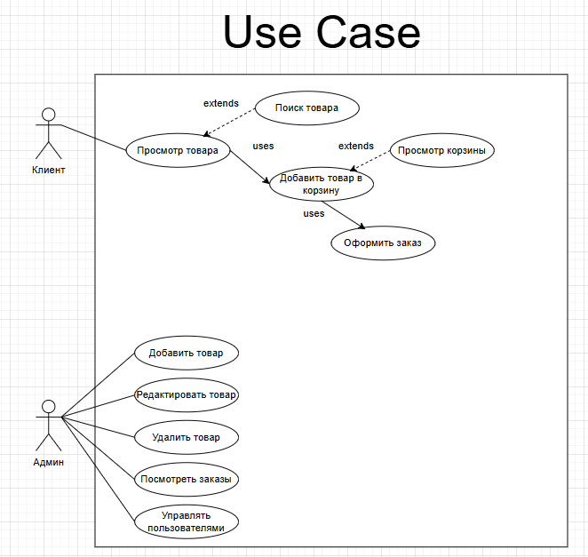

Приложение Б
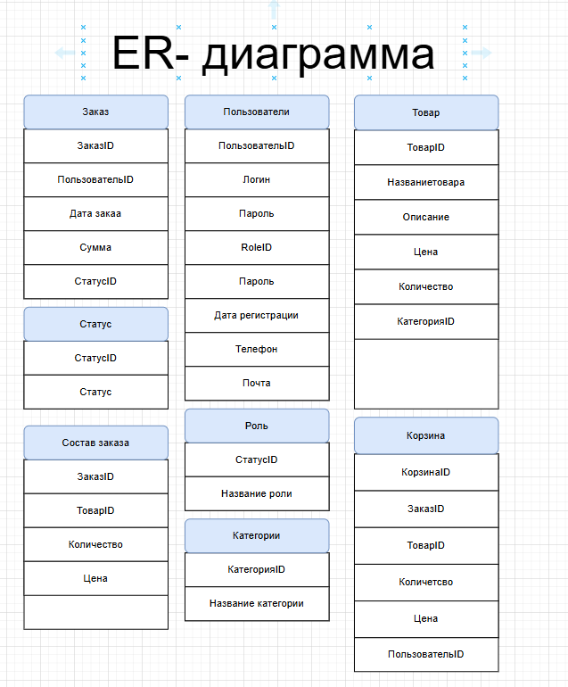

Приложение В
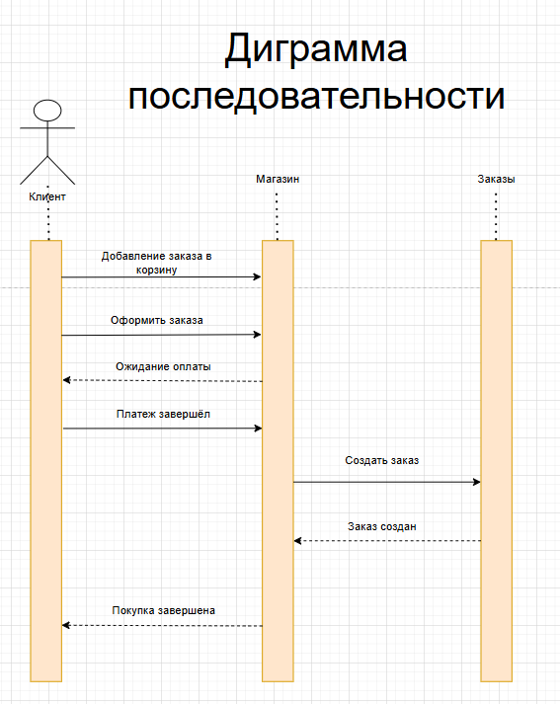

Приложение Г
